Zahlensysteme

# Systeme

## Dezimalsystem

Basis 10 -> 10 Ziffern: 0-9

## Binärsystem

Basis 2 -> 2 Ziffern: 0-1

## Oktalsystem

Basis 8 -> 8 Ziffern: 0-7

## Hexadezimalsystem

Basis 16 -> 16 Ziffern: 0-9 + A-F

# Umrechnung

## Dez -> Bin

Mit Restwertverfahren

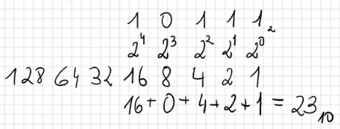2310 = x2

23/2 = 11 1  
11/2 = 5 1  
5/2 = 2 1  
2/2 = 1 0  
1/2 = 0 1 = 101112

## Dez -> Hex

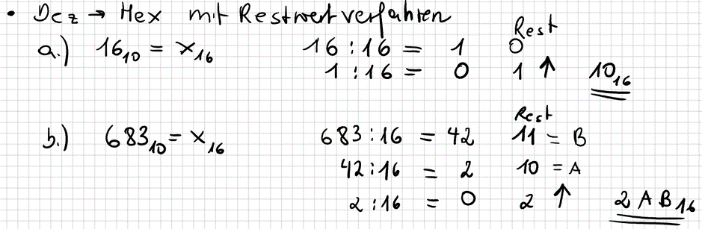

## Bin -> Dez

Stellenwert 10102 = 1*23 + 0*22 + 1*21 + 0*20Potenzwert 8 + 0 + 2 + 0 = 1010

## Bin -> Hex

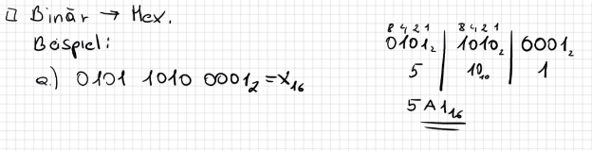

## Hex -> Dez

Stellenwert 2FE16 = 2*162 + 15*161 + 14*160  
Potenzwert 512 + 240 + 14 = 76610

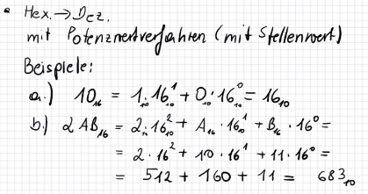

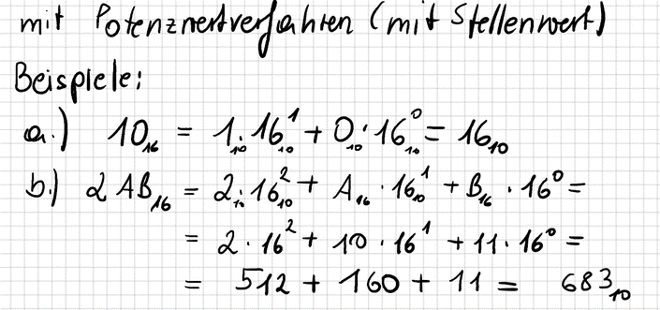

## Hex -> Bin

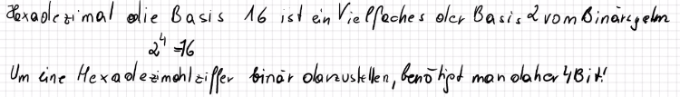

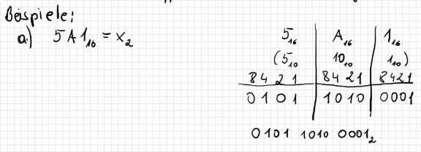

# Kommazahlen

# Negative Zahlen

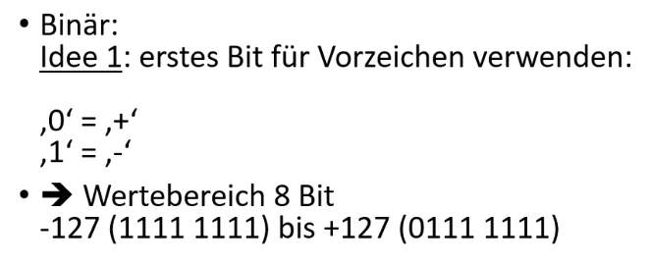

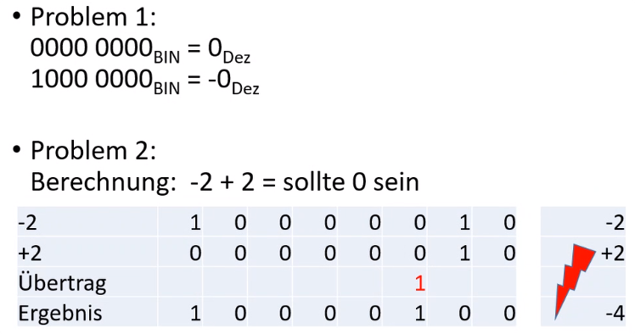

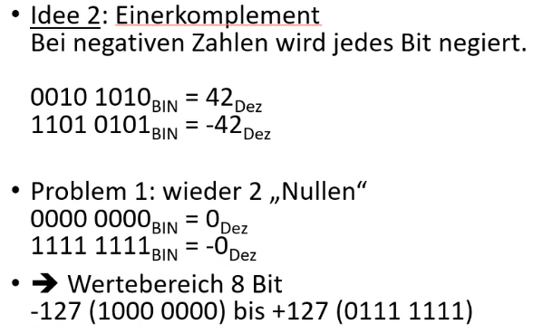

## Zweierkomplement

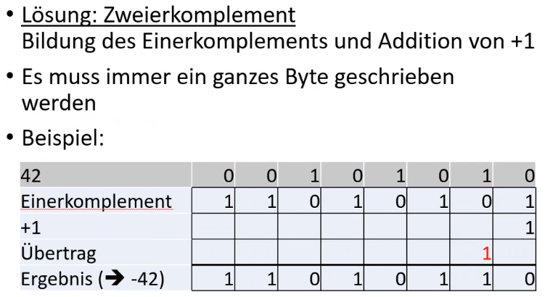

# Rechnen mit Binärzahlen

## Addition

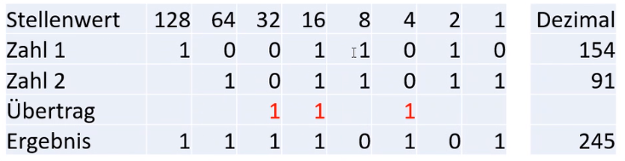

|  |  |  |  |  |  |  |  |
| --- | --- | --- | --- | --- | --- | --- | --- |
| 1 | 0 | 1 | 1 | 1 | 1 | 1 | 1 |
|  |  |  |  | 1 | 1 | 1 | 1 |
|  | 1 | 1 | 1 | 1 | 1 | 1 |  |
| 1 | 1 | 0 | 0 | 1 | 1 | 1 | 0 |

+

= 20610

|  |  |  |  |  |  |  |  |
| --- | --- | --- | --- | --- | --- | --- | --- |
|  |  |  |  | 1 | 1 | 1 | 1 |
| 1 | 1 | 0 | 0 | 1 | 1 | 0 | 0 |
|  |  |  | 1 | 1 |  |  |  |
| 1 | 1 | 0 | 1 | 1 | 0 | 1 | 1 |

+

= 21910

## Multiplikation

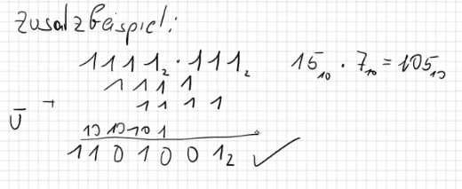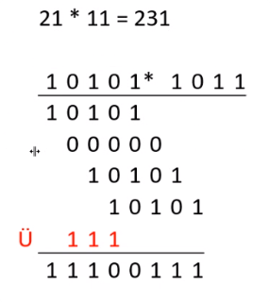

1101 * 110 =   
1101  
 1101  
 0000  
10011102

1111 * 11  
1111  
 1111  
1011012

## Subtraktion

1. Einerkomplement
   1. 0 wird zu 1
   2. 1 wird zu 0
   3. -> 0000 0101 🡪 1111 1010
2. Zweierkomplement
   1. Einserkomplement + 1
   2. -> 1111 1010 + 1 = 1111 1011 🡪 5 (erste Zahl ist 1 also) 🡪 -5

|  |  |  |  |  |  |  |  |
| --- | --- | --- | --- | --- | --- | --- | --- |
| 0 | 1 | 0 | 0 | 1 | 0 | 0 | 0 |
| 1 | 0 | 1 | 1 | 0 | 1 | 1 | 1 |
| + |  |  |  |  |  |  | 1 |
|  |  |  |  | 1 | 1 | 1 |  |
| 1 | 0 | 1 | 1 | 1 | 0 | 0 | 0 |

= 1011 10002 = 128 – 0 – 32 – 16 – 8 – 0 – 0 – 0 = -7210

1. Positive Zahl + Negative Zahl (z.B. 12 + (-5) = 12 – 5 = 7)

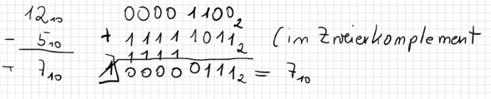

Gestrichene Zahl kann nicht gespeichert werden -> Überlauf -> fällt weg

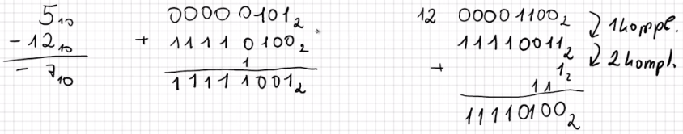

## Division

